Olá, neste tutorial vou explicar como é que funciona para realizar o serviço de ajusto na folga da campana e troca dos discos de embreagem. Recomendo que quando fizer ajuste da campana já realize a troca dos discos, como se chegará até eles, aproveite o momento para trocá-los.

Materiais necessários:

* Chave nº 8
* Chave nº 10
* Chave nº 19
* Chave nº 22
* Chave Philips
* Junta lado direito
* Discos de embreagem (podem ser o da next ou da falcon, são iguais)
* Óleo 10w40/15w50 (se decidir aproveitar e trocar)
* Millitec-1 (se quiser)
* Líquido de arrefecimento (se decidir aproveitar e trocar)

Tempo: Para fazer tudo com calma considere 1 manhã ou 1 tarde.

Valor economizado: R$ 100 ~R$ 150 (varia de oficina para oficina)

OBS: Para facilitar todo o processo retire as carenagens que ficam na lateral do tanque (aquelas que são da cor da sua moto) e o slider.

**TUTORIAL**

1º Passo: Retire o parafuso indicado no círculo preto e escoe todo o líquido de arrefecimento e depois solte as braçadeiras (que ficam no circulo cinza) e assim solte os tubos da bomba d’água. Retire o parafuso embaixo do cárter, fica onde está a flecha vermelha.

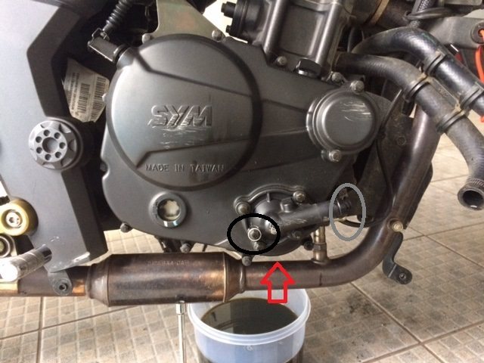

2º Passo: Retire todos os parafusos do motor, círculos brancos. Com calma tire a tampa do motor, se necessário de leves socos em cima, embaixo e dos lados para soltar. Ao soltar puxe ela e retire toda a junta.

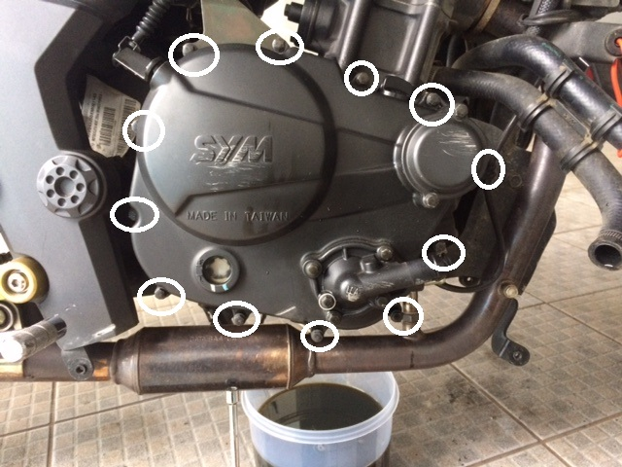

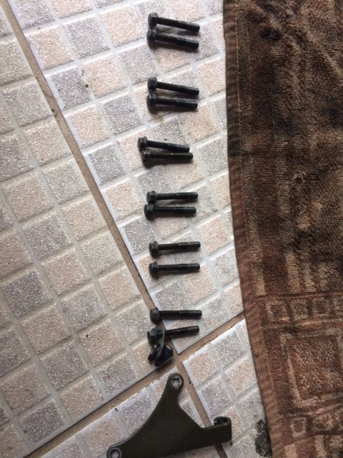

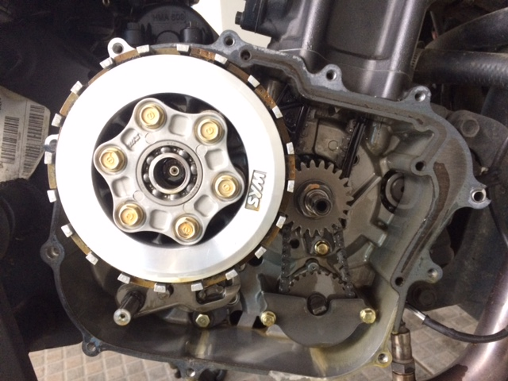

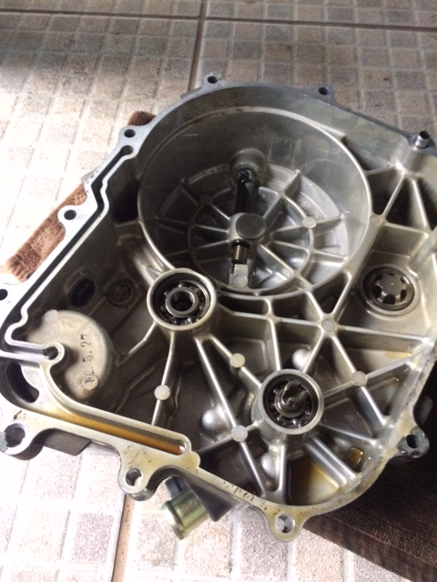

Junta retirada, essa vai para o LIXO.

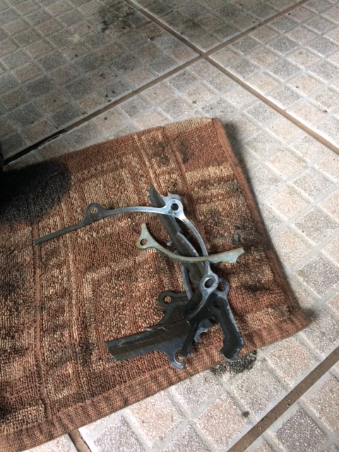

3º Passo: Comece a retirar os parafusos dourados até retirá-los totalmente.

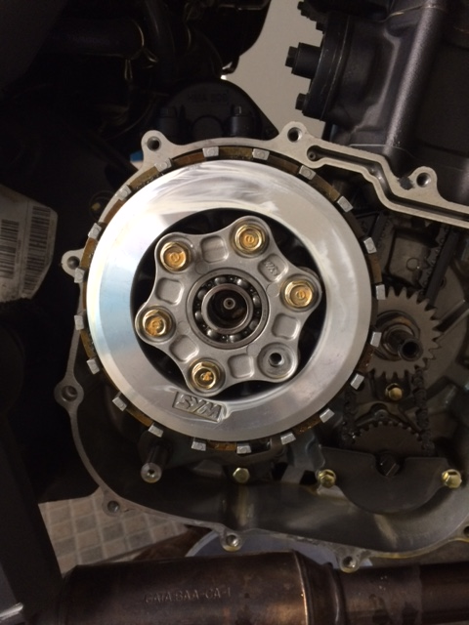

Nesta peça o rolamento é solto, o retire, vai precisar estar solto para o momento que remontar.

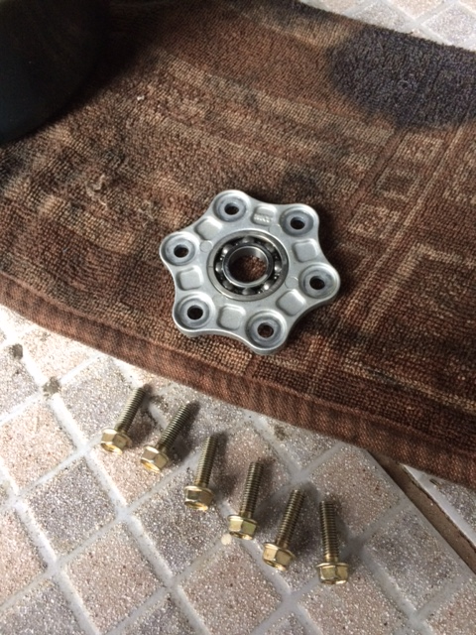

4º Passo: Tire as molas e as arruelas que ficam atrás delas. Solte a parafuso central, soltando a campana estará solta, só retirar.

Dica: É complicado soltar o parafuso central, pois é um conjunto, não dá para soltar este parafuso sem acabar girando a campana. Recomendo pedir emprestada a chave que trava a embreagem em uma oficina, assim ela trava o sistema e você consegue soltar o parafuso. O mecânico vai te cobrar um valor mínimo para isso.

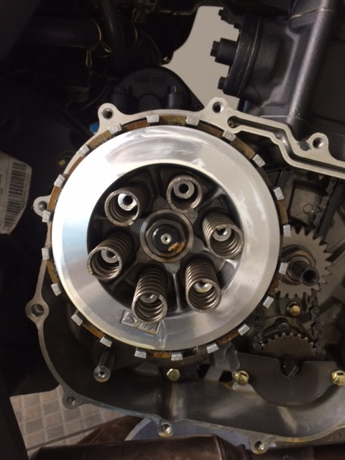

5º Passo: Meça todas as molas com um paquímetro, o tamanho mínimo é de 41,7mm (aproximadamente 42mm), caso estiverem com tamanho menor que isso deverão ser trocadas.

Dica: Compre molas para a própria next, se for necessário trocar, muitos indicam por as molas da falcon, porém vai deixar a embreagem muito dura e desconfortável.

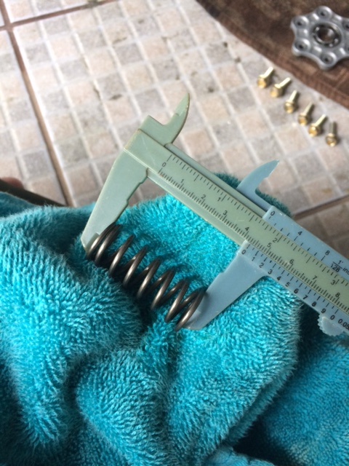

5º Passo: Retire a campana inteira, tire os discos da embreagem e separadores, vamos colocar discos novos.

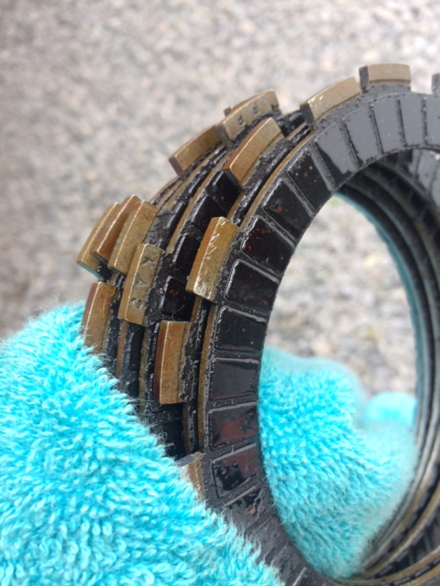

6º Passo: Pressão molas da campana (caso a sua campana esteja sem folga pule este passo). Conforme imagem coloque uma chave de fenda no meio da mola, com força a fim dela expandir, deixe por 1 hora. Depois de uma hora vá para outra mola, até fazer com todas a 6. Verifique se a folga saiu, caso não vá fazendo isso até ficar ok.

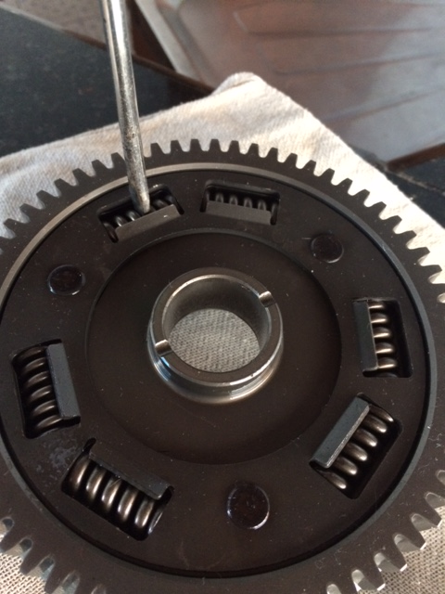

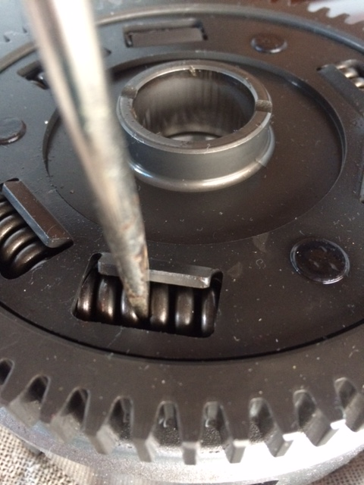

7º Passo: Limpe todos os itens para prepararmos a montagem. Os discos novos devem ter ficados banhados em óleo novo por 30 minutos antes de prosseguir com a montagem.

Dica: É bom usar querosene para a limpeza, porém verifique que todos os itens estejam secos na hora de montar (sem querosene).

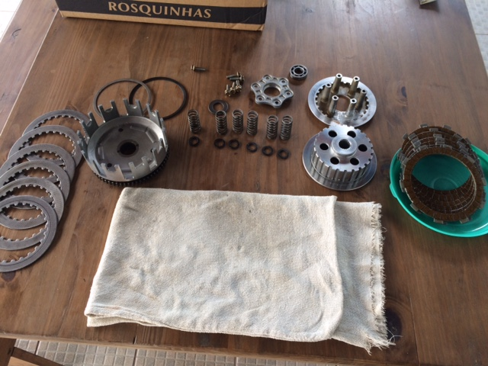

Discos banhados no óleo

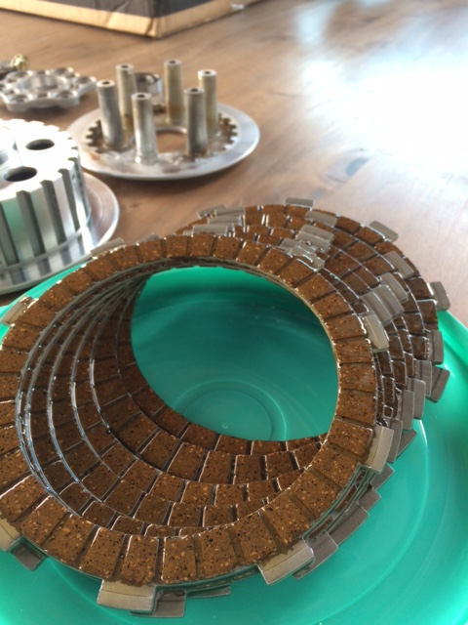

8º Passo: Com a campana apoiada coloque o platô dentro dela e comece a por o novo sistema de embreagem. Disco – Separador – Disco – Separador...

Dica: Deixe os dentes dos separadores alinhados, facilitará na hora de colocar o cubo.

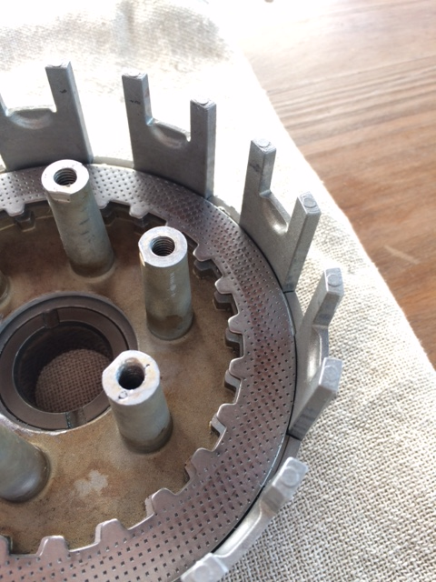

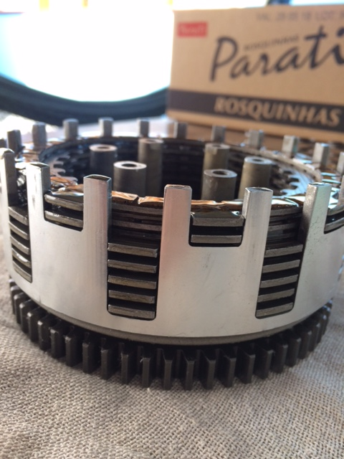

O último disco será diferente dos outros, conforme imagem, ele é um pouco mais estreito, para caber à arruela de pressão (conforme imagem).

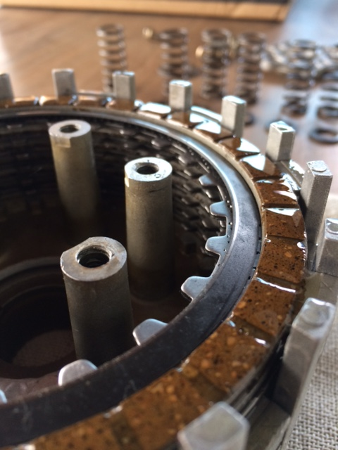

Coloque o outro anel no cubo. 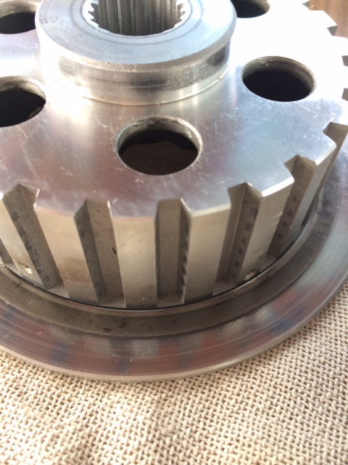

A arruela separadora no centro e assim encaixe o cubo na peça montada, requer um pouco de paciência.

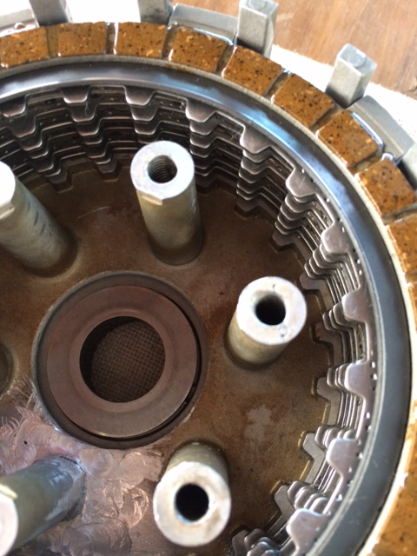

Ficará assim:

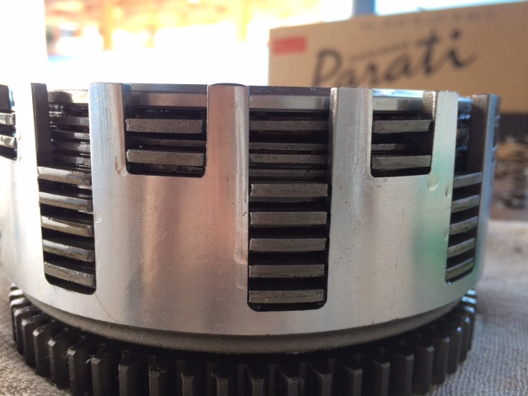

9º Passo: Coloque as arruelas das molas e depois as molas.

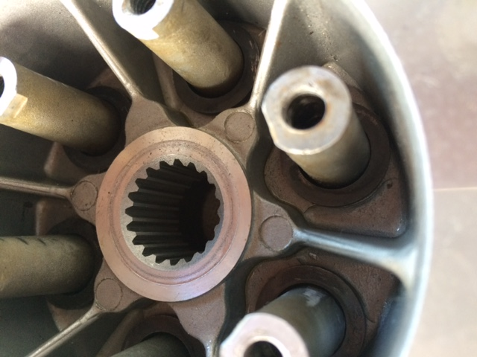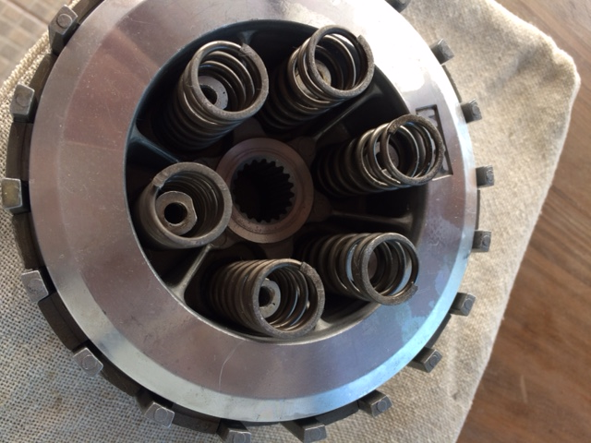

10º Passo: Coloque conforme imagem e de o aperto dos parafusos.

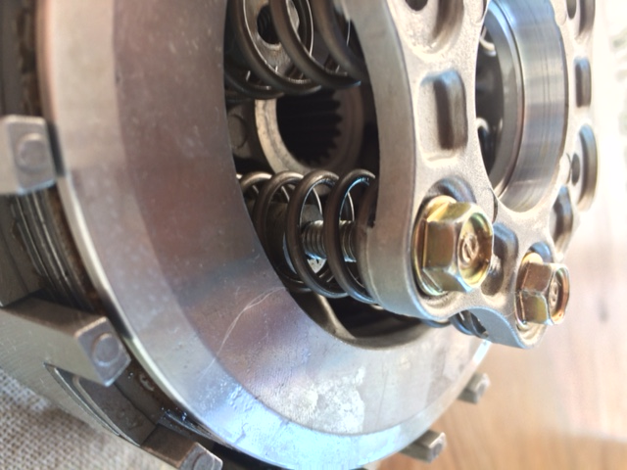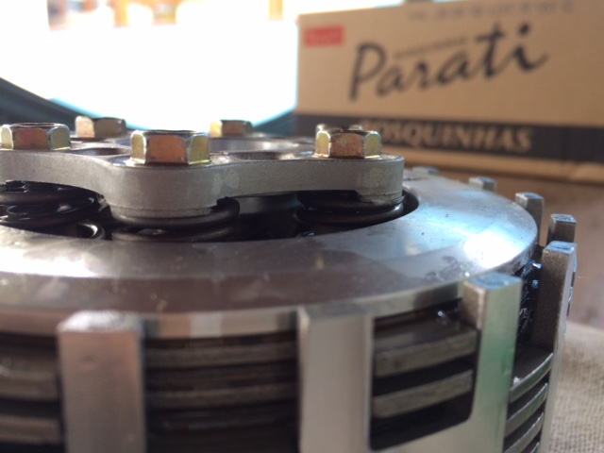

Aperte os parafusos até o final. Não precisa muita força de aperto no final, apenas o necessário para ficar firme.

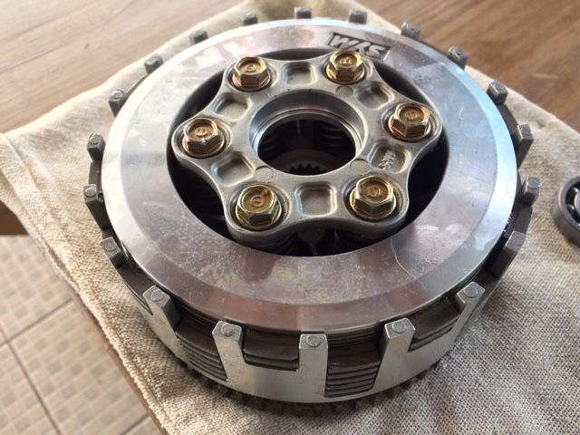

11º Passo: Coloque a campana montada no local novamente.

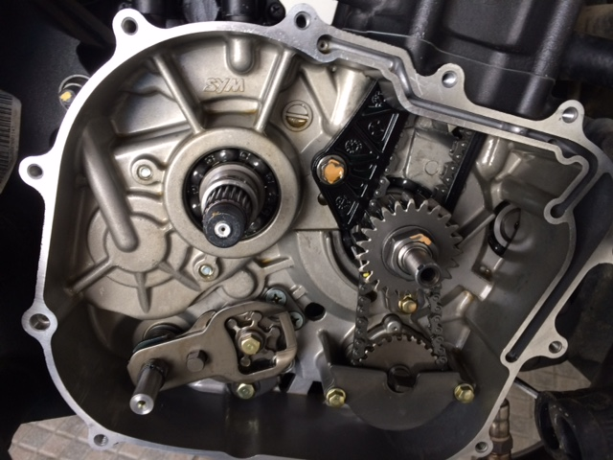

Coloque a arruela (verifique que ela tem escrito “out side” (este lado para fora). Coloque a porca central e de o aperto.

Dica: Para o aperto novamente vai precisar travar a embreagem, utilize a chave que pediu emprestada do mecânico.

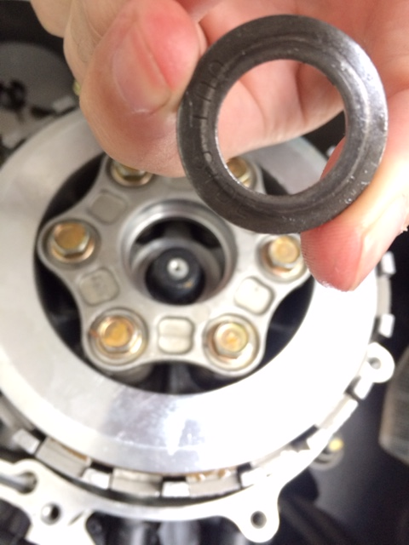

12º Passo: Limpe bem o centro e coloque o rolamento, com jeitinho e leves batidinha ele entra bem fácil.

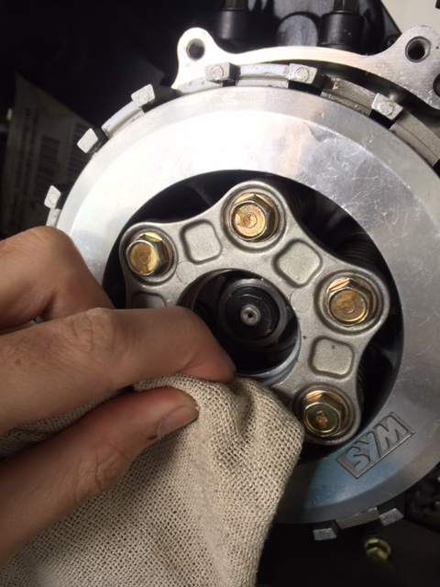

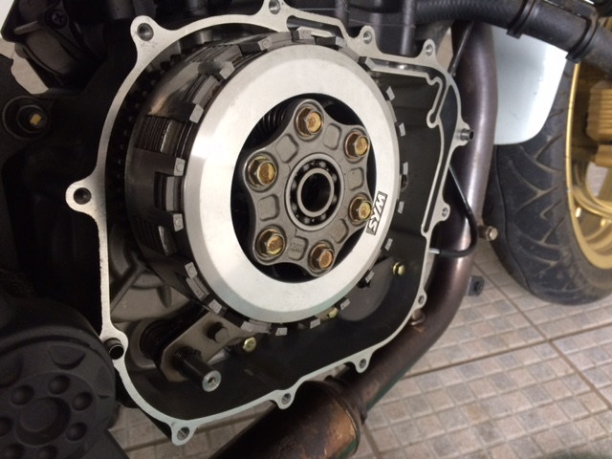

13º Passo: Verifique se não há pedaços da junta antiga, umedeça levemente a junta com óleo e a coloque no lugar, utilize os “guias” (circulo vermelho) para posicionar bem.

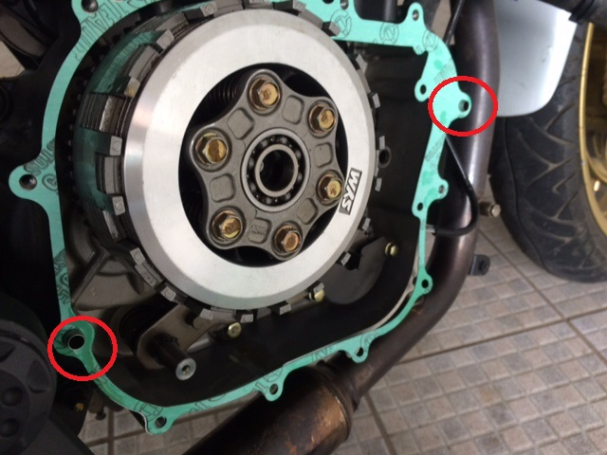

15º Passo: Verifique se no bloco não tem nenhum pedaço da junta velha. E assim pode colocar a tampa de volta.

Dica: Antes deixe a tampa perto e assim posicione a fenda da bomba d’agua (círculo preto) com a que está no motor, assim encaixará fácil.

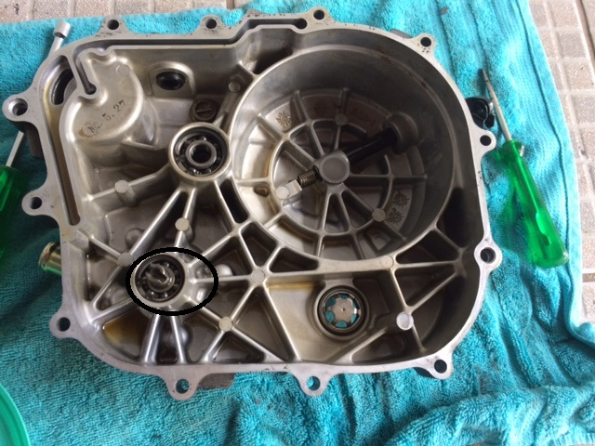

16º Passo: Tudo que soltou nos passos 1 e 2 aperte. Coloque o óleo, o militec e o líquido de arrefecimento.

Dica:

Óleo: 1,5 litros se não trocar o filtro e 1,7 litros se trocou o filtro

Líquido de arrefecimento: 1,1 litros ( 800 ml no radiador e 300ml no reservatório).

Militec: 75 ml (caso use deve usar 75ml a menos de óleo - 1,425 litros se não trocar o filtro e 1,625 litros se trocou o filtro )

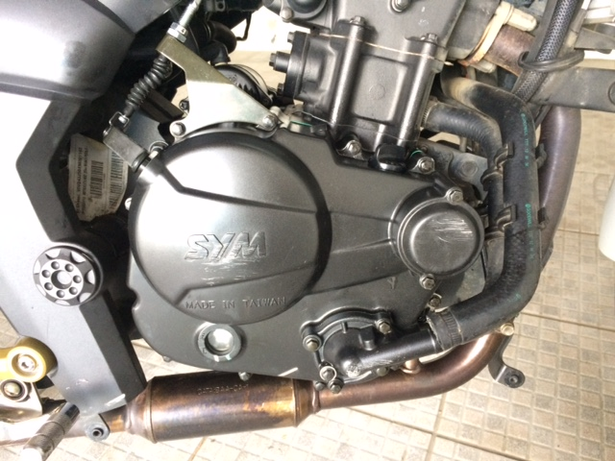

17º Passo: Monte as carenagens. Limpe tudo. Curta a “nova” moto.

OBS: Se colocou o militec deverá ligar a moto e deixar ela ligada durante 20 minutos sem acionar a embreagem antes de andar com a moto.

